Пластиковые контейнеры (Иран)
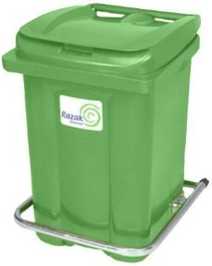 | Евроконтейнер Razak 60 л
 | Емкость: 60 л. | Вместимость в фуру 90м3: 2500 шт. | Цена: 1800 руб.
 | Габаритные размеры: Ш400хГ410хВ600 мм
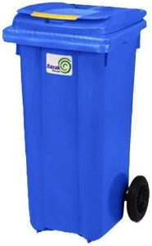 | Евроконтейнер Razak 120 л
 | Емкость: 120 л. | Вместимость в фуру 120 м3: 1441 шт. | Цена: 2150 руб.
 | Габаритные размеры: Ш480хГ540хВ950 мм
 | Габаритные размеры: Ш480хГ540хВ1050 мм
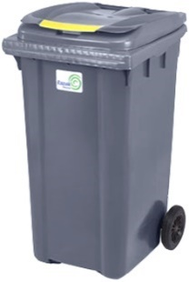 | Евроконтейнер Razak 240 л
 | Емкость: 240 л. | Вместимость в фуру 90 м3: 820 шт. | Цена: 3200 руб.
 | Габаритные размеры: Ш570хГ725хВ600 мм
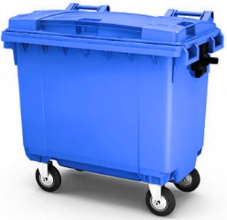 | Евроконтейнер Razak 660 л
 | Емкость: 660 л. | Вместимость в фуру: 210 шт. | Цена: 10100 руб.
 | Габаритные размеры: Ш 1210хГ765хВ1200 мм
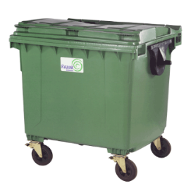 | Евроконтейнер Razak 770 л
 | Емкость: 770 л. | Вместимость в фуру: 156 шт. | Цена: 10200 шт.
 | Габаритные размеры: Ш 12800хГ830хВ1360 мм
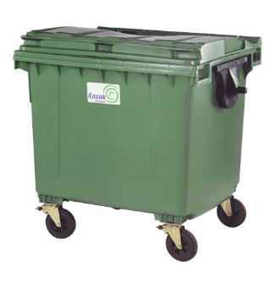 | Евроконтейнер Razak 1100 л
 | Емкость: 1100 л. | Вместимость в фуру: 208 шт. | Цена: 11500 шт.
 | Габаритные размеры: Ш 1030хГ1226хВ1300 мм
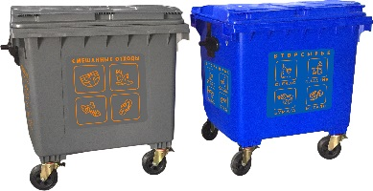 | Евроконтейнеры Razak 1100 л (2 бака в комплекте)  Евроконтейнеры Razak 1100 л (2 бака в комплекте)
 | Емкость: 1100 л. | Вместимость в фуру: 208 шт. | Цена:  с наклейкой 25 500 руб.
 | Габаритные размеры: Ш 1030хГ1226хВ1300 мм
Пластиковые контейнеры (Россия)
 | Евроконтейнер Россия 120 л
 | Емкость: 120 л. | Вместимость в фуру 120 м3: 1441 шт. | Цена: 2150 руб.
 | Габаритные размеры: Ш480хГ540хВ950 мм
 | Габаритные размеры: Ш480хГ540хВ1050 мм
 | Евроконтейнер Россия 240 л
 | Емкость: 240 л. | Вместимость в фуру 90 м3: 820 шт. | Цена: 3200 руб.
 | Габаритные размеры: Ш582хГ721хВ600 мм
 | Евроконтейнер Россия 660 л
 | Емкость: 660 л. | Вместимость в фуру: 210 шт. | Цена: 10100 руб.
 | Габаритные размеры: Ш 1370хГ780хВ1218 мм
 | Евроконтейнер Россия 770 л
 | Емкость: 770 л. | Вместимость в фуру: 150 шт. | Цена: 12000 шт.
 | Габаритные размеры: Ш 1370хГ780хВ1300 мм
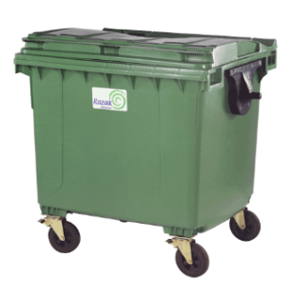 | Евроконтейнер Россия 1100 л
 | Емкость: 1100 л. | Вместимость в фуру: 110 шт. | Цена: 13000 шт.
 | Габаритные размеры: Ш 1375хГ1080хВ1370 мм

Пластиковые контейнеры Sembol (Турция)
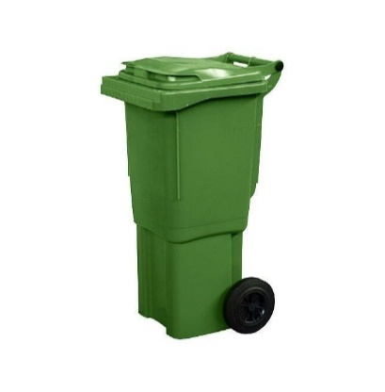 | Евроконтейнер Sembol 120 л
 | Емкость: 120 л. |  | Цена: 2150 руб.
 | Габаритные размеры: Ш480хГ540хВ940 мм

Пластиковые контейнеры (Германия)
 | Евроконтейнер ESE 60 л
 | Емкость: 60 л. |  | Цена: 2900 руб.
 | Габаритные размеры: Ш445хГ520хВ940 мм
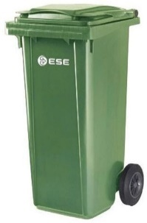 | Евроконтейнер ESE 80 л
 | Емкость: 80 л. |  | Цена: 3100 руб.
 | Габаритные размеры: Ш445хГ520хВ940 мм
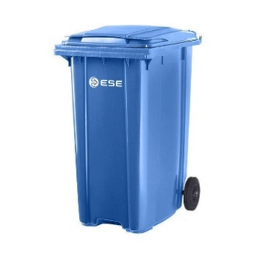 | Евроконтейнер ESE 360 л
 | Емкость: 360 л. | Вместимость в фуру 120м3 : 816шт. | Цена: 5400руб.
 | Габаритные размеры: Ш585хГ880хВ1112 мм
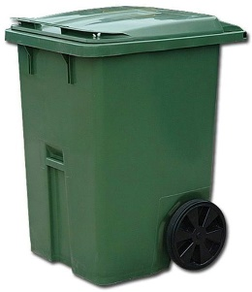 | Евроконтейнер ESE 370 л
 | Емкость: 370 л. | Вместимость в фуру 120м3: 522 шт. | Цена: 6100 руб.
 | Габаритные размеры: Ш750хГ805хВ1095 мм
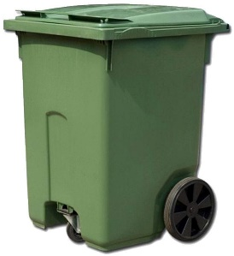 | Евроконтейнер ESE 370 л на трех колесах
 | Емкость: 370 л. | Вместимость в фуру 120м3: 522 шт. | Цена: 6500 руб.
 | Габаритные размеры: Ш750хГ805хВ1095 мм
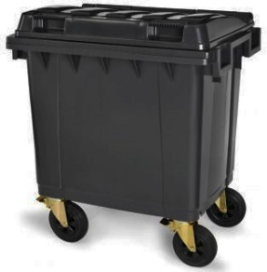 | Евроконтейнер ESE 400 л
 | Емкость: 400 л. | Вместимость в фуру 90м3: 258 шт. | По запросу
 | Габаритные размеры: Ш980хГ740хВ1120 мм
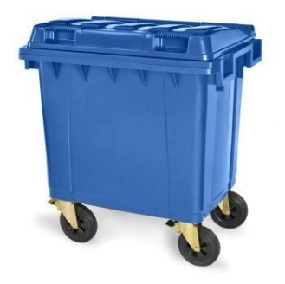 | Евроконтейнер ESE 500 л
 | Емкость: 500 л. | Вместимость в фуру 90 м3: 215 шт. | По запросу
 | Габаритные размеры: Ш980хГ740хВ1260 мм
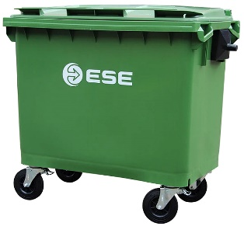 | Евроконтейнер 660 л
 | Емкость: 600 л. | Вместимость в фуру 120 м3: 222 шт. | Цена: 11500 руб.
 | Габаритные размеры: Ш1355хГ774хВ1219 мм
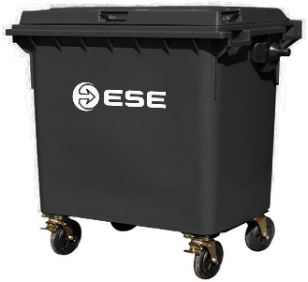 | Евроконтейнер ESE 770 л
 | Емкость: 770 л. | Вместимость в фуру 120м3: 222 шт. | Цена: 12600 руб.
 | Габаритные размеры: Ш1353хГ773хВ1368 мм
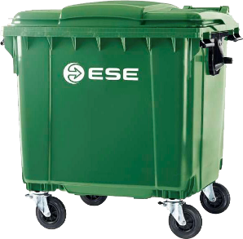 | Евроконтейнер ESE 1100 л  с плоской крышкой
 | Емкость: 1100 л. | Вместимость в фуру 120м3: 224 шт. | Цена: 12100 руб.
 | Габаритные размеры: Ш1373хГ1073хВ1354 мм
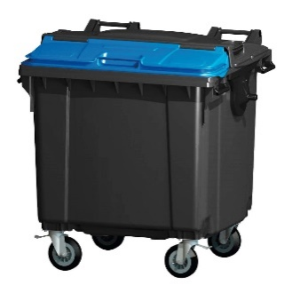 | Евроконтейнер ESE 1100 л Split lid
 | Емкость: 1100 л. | Вместимость в фуру120 м3: 224 шт. | Цена: 14700руб.
 | Габаритные размеры: Ш1375х1075х1370 мм
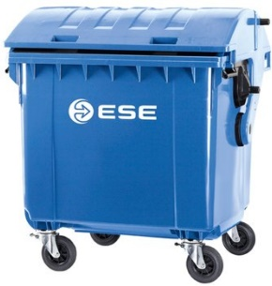 | Евроконтейнер ESE 1100 л с круглой крышкой
 | Емкость: 1100 л. | Вместимость в фуру 120 м3: 112 шт. | Цена: 19000 руб.
 | Габаритные размеры: Ш1360хГ1060хВ1455 мм
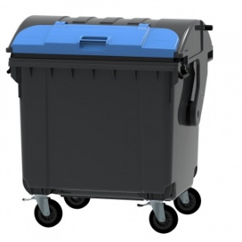 | Евроконтейнер ESE 1100 л  с круглой крышкой (крышка в крышке)
 | Емкость: 1100 л. | Вместимость в фуру 120м3: 112 шт. | Цена: 19500 руб.
 | Габаритные размеры: Ш1360хГ1050хВ1465 мм
Пластиковые контейнеры ESE (Германия) для раздельного сбора отходов
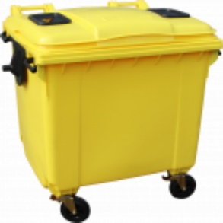 | Евроконтейнер ESE 1100 л с вырезами под пластик
 | Емкость: 1100 л. | Вместимость в фуру 120м3: 224 шт. | Цена: по запросу (от 16 шт.)
 | Габаритные размеры: Ш1373хГ1073хВ1354 мм
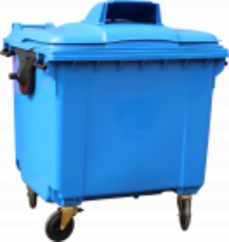 | Евроконтейнер ESE 1100 л с козырьком под бумагу
 | Емкость: 1100 л. | Вместимость в фуру 120м3: 192 шт. | Цена: по запросу (от 16 шт.)
 | Габаритные размеры: Ш1373хГ1073хВ1368 мм
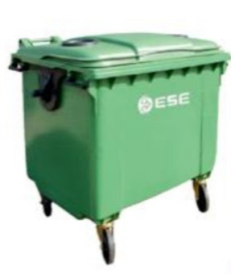 | Евроконтейнер ESE 1100 л  с вырезами под стекло
 | Емкость: 1100 л. | Вместимость в фуру 120м3: 224 шт. | Цена: по запросу (от 16 шт.)
 | Габаритные размеры: Ш1373хГ1073хВ1354 мм
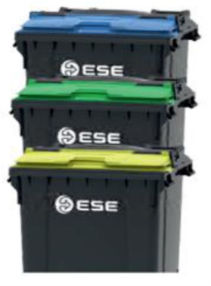 | Евроконтейнер ESE 1100 л Split lid для раздельного сбора
 | Емкость: 1100 л. | Вместимость в фуру 120м3: 224 шт. | Цена: 14300 руб.
 | Габаритные размеры: Ш1375х1075х1370 мм
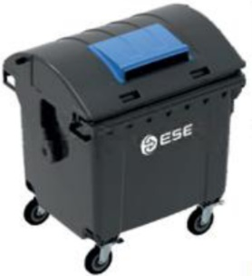 | Евроконтейнер ESE 1100 л  с круглой крышкой, с козырьком под бумагу
 | Емкость: 1100 л. | Вместимость в фуру 120м3: 100 шт. | Цена: по запросу (от 16 шт.)
 | Габаритные размеры: Ш1360хГ1060хВ1455 мм
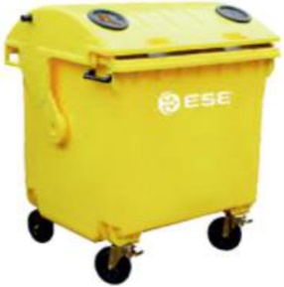 | Евроконтейнер ESE 1100 л  с круглой крышкой, с вырезами под стекло
 | Емкость: 1100 л. | Вместимость в фуру 120м3: 112 шт. | Цена: по запросу (от 16 шт.)
 | Габаритные размеры: Ш1360хГ1060хВ1455 мм

Пластиковые контейнеры (Сербия)
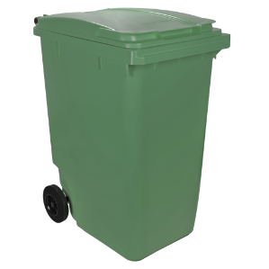 | Евроконтейнер Gogic 360 л
 | Емкость: 360 л. | Вместимость в фуру: 816 шт. | Цена: 4700 руб.
 | Габаритные размеры: Ш596хГ880хВ1099 мм
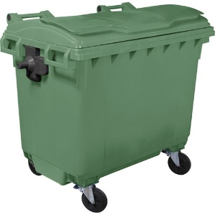 | Евроконтейнер Gogic 660 л
 | Емкость: 660 л. | Вместимость в фуру: 222 шт. | Цена: 10200 руб.
 | Габаритные размеры: Ш1370хГ778хВ1228 мм
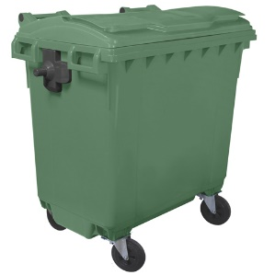 | Евроконтейнер Gogic 770 л
 | Емкость: 770 л. | Вместимость в фуру: 222 шт. | Цена: 11800 руб.
 | Габаритные размеры: Ш1370хГ778хВ1365 мм

Металлические контейнеры
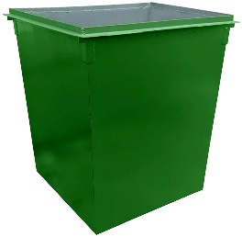 | Металлический контейнер 0,75 куб.м  без колес, без крышки
 | Емкость: 750 л. |  | Цена: 10700 руб.
 | Габаритные размеры: Ш900хГ900хВ1090 мм
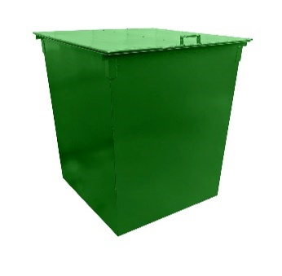 | Металлический контейнер 0,75 куб.м  без колес, с крышкой
 | Емкость: 750 л. |  | Цена: 12 200 руб.
 | Габаритные размеры: Ш900хГ900хВ1090 мм
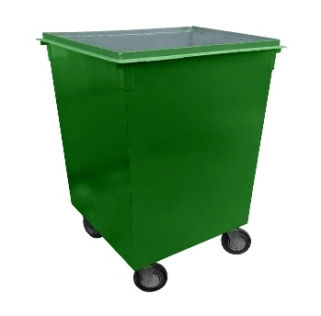 | Металлический контейнер 0,75 куб.м  на колесах, без крышки
 | Емкость: 750 л. |  | Цена: 11800 руб.
 | Габаритные размеры: Ш900хГ900хВ1300 мм
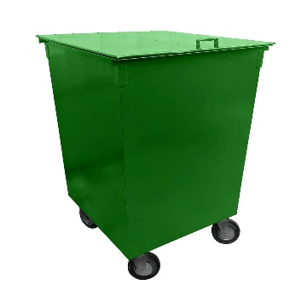 | Металлический контейнер 0,75 куб.м  на колесах, с крышкой
 | Емкость: 750 л. |  | Цена: 13500 руб.
 | Габаритные размеры: Ш900хГ900хВ1300 мм
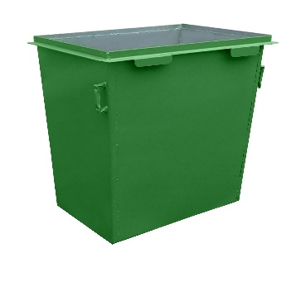 | Металлический контейнер 0,8 куб.м  без колес, без крышки
 | Емкость: 800 л. |  | Цена: 12500 руб.
 | Габаритные размеры: Ш1200хГ730хВ1000 мм
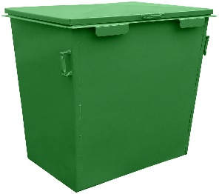 | Металлический контейнер 0,8 куб.м  без колес, с крышкой
 | Емкость: 800 л. |  | Цена: 10800 руб.
 | Габаритные размеры: Ш1200хГ730хВ1000 мм
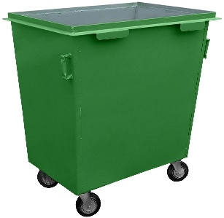 | Металлический контейнер 0,8 куб.м  на колесах, без крышки
 | Емкость: 800 л. |  | Цена: 11800 руб.
 | Габаритные размеры: Ш1200хГ730хВ1200 мм
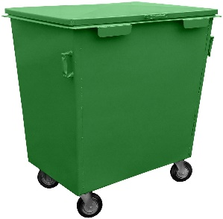 | Металлический контейнер 0,8 куб.м  на колесах, с крышкой
 | Емкость: 800 л. |  | Цена: 13500 руб.
 | Габаритные размеры: Ш1200хГ730хВ1200 мм
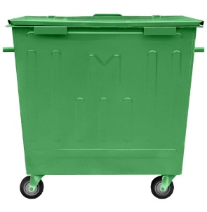 | Металлический контейнер 1,1 куб.м
 | Емкость: 1100 л. | Вместимость в фуру 120м3: 80 шт. | Цена: 15500 руб.
 | Габаритные размеры: Ш1210хГ970хВ1240 мм
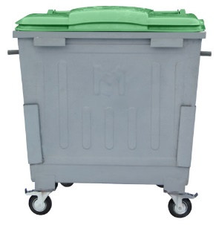 | Металлический контейнер 1,1 куб.м с пластиковой крышкой
 | Емкость: 1100 л. | Вместимость в фуру 120м3: 80 шт. | Цена: 15400 руб.
 | Габаритные размеры: Ш1400хГ1000хВ1260 мм
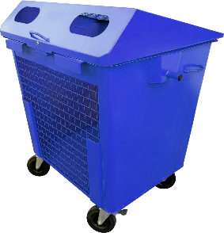 | Металлический контейнер 1,1 куб.м сетчатый  для раздельного сбора отходов
 | Емкость: 1100 л. | Вместимость в фуру 120м3: 80 шт. | Цена: 10700 руб.
 | Габаритные размеры: Ш1240хГ1130хВ1290 мм

Оцинкованные контейнеры
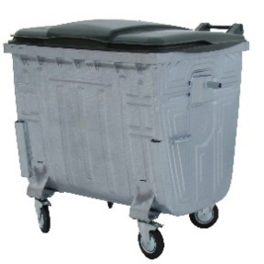 | Евроконтейнер с пластиковой крышкой 1.05 куб.м  оцинкованный.
 | Емкость: 1000 л. | Вместимость в фуру 120м3: 52 шт. | Цена: 26000 руб.
 | Габаритные размеры: Ш1370хГ1105хВ1370 мм
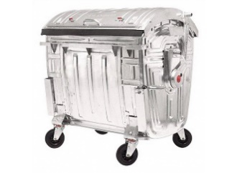 | Евроконтейнер оцинкованный 1,1 куб.м3, с круглой крышкой
 | Емкость: 1100 л. | Вместимость в фуру 120м3: 52 шт. | Цена: 28000 руб.
 | Габаритные размеры: Ш1370хГ1115хВ1420 мм
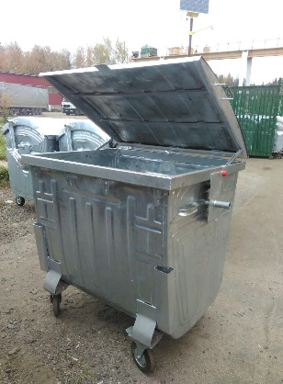 | Евроконтейнер с плоской металлической крышкой 1.05 куб.м  оцинкованный.
 | Емкость: 1000 л. | Вместимость в фуру 120м3: 52 шт. | Цена: 27000 руб.
 | Габаритные размеры: Ш1370хГ1105хВ1370 мм
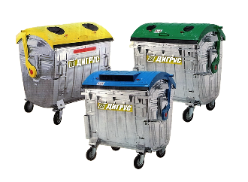 | Евроконтейнер оцинкованный 1.1 м3 для раздельного сбора отходов
 | Емкость: 1100 л. | Вместимость в фуру 120м3: 52 шт. | Цена: 50 000 руб.
 | Габаритные размеры: Ш1370хГ1115хВ1420 мм
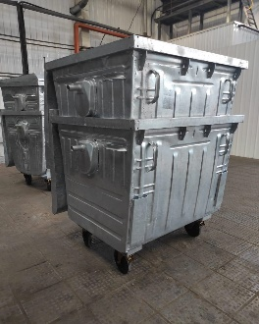 | Евроконтейнер оцинкованный "Штабелируемый" 1,1 м3
 | Емкость: 1100 л. | Вместимость в фуру 120м3: 100 шт. | Цена: 28000 руб.
 | Габаритные размеры: Ш1370хГ1105хВ1370 мм
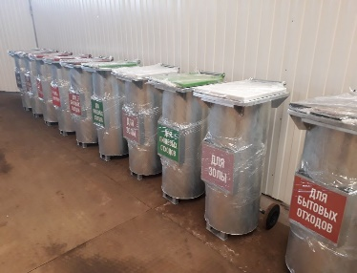 | Контейнер для маслосодержащих отходов OLEOCONT  120л., 200л., 240л .
 | Емкость: 1100 л. | Вместимость в фуру 120м3: 100 шт. | Цена: 25000\2900 руб.
 | Габаритные размеры: Ш600хГ600хВ1200 мм
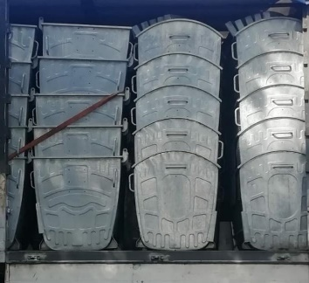 | Евроконтейнер ШТБЕЛИРУЕМЫЙ оцинкованный 1,1 куб.м3, с круглой крышкой
 | Емкость: 1100 л. | Вместимость в фуру 90м3: 130 шт. | Цена: 28000 руб.
 | Габаритные размеры: Ш1370хГ1115хВ1420 мм

Металлические бункеры
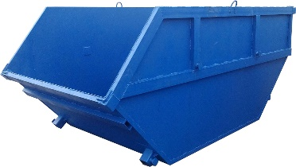 | Металлический бункер 8 куб.м открытого типа
 | Емкость: 8000 л. | Толщина металла: 2\2; 2\3;33 мм | (2/2) 56000,00 руб.  (2/3) 60000,00 руб.  (3/3) 65000,00 руб.  С доставкой
 | Габаритные размеры: Ш3380хГ1850хВ1350 мм
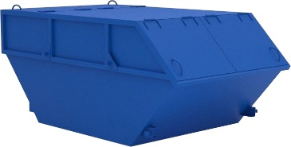 | Металлический бункер 8 куб.м закрытого типа
 | Емкость: 8000 л. | Толщина металла: 2\2; 2\3;33 мм | + 20000 руб.
 | Габаритные размеры: Ш3380хГ1850хВ1350 мм
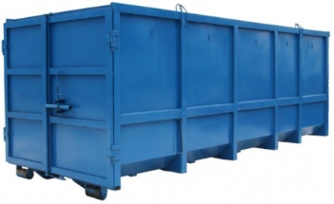 | Металлические бункеры для мультилифта
 | Объем: 20 куб.м | Ш:6000хГ2400хВ1710 мм | Цена: руб.
 | Объем: 27 куб.м | Ш:6000хГ2400хВ2300 мм | Цена: руб.
 | Объем: 32 куб.м | Ш:6400хГ2400хВ2500 мм | Цена: руб.
 | Объем: 36 куб.м | Ш:7200хГ2500хВ2500 мм | Цена: руб.

Специальные контейнеры
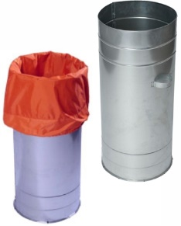 | Бак для люминесцентных ламп
Цена:
без всего – 2600 руб.
с чехлом – 3000 руб.
с крышкой – 3100 руб.
 | Габаритные размеры: Ш462хГ450хВ1000 мм

Урны уличные
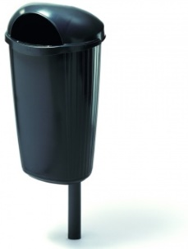 | Урна Динова (зеленая | оранжевая)
 | Емкость: 50 л. |  | Цена с ключом и креплением: по запросу
 | Габаритные размеры: Ш480хГ357хВ811 мм
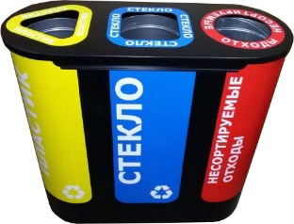 | Урна для раздельного сбора Акцент (3 секции)
 | Емкость: 3х48 л. |  | По запросу
 | Габаритные размеры: Ш1082хГ335хВ850 мм
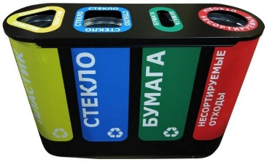 | Урна для раздельного сбора Акцент (4 секции)
 | Емкость: 4х48 л. |  | По запросу
 | Габаритные размеры: Ш1440хГ336хВ850 мм
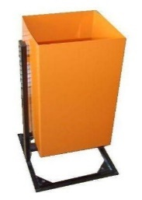 | Урна опрокидывающаяся прямоугольная 25 л./45 л.  (ОК-25/ОК-45)
 | Емкость: 25 л. | Габаритные размеры: Ш315хГ315хВ520 мм | Цена: 2400 руб.
 | Емкость: 45 л. | Габаритные размеры: Ш380хГ380хВ700 мм | Цена: 2930 руб.
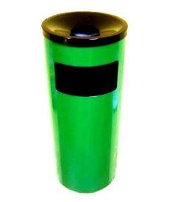 | Урна Пепельница (УП-260)
 | Емкость: 30 л. | Габаритные размеры:  диаметр 265хВ630 мм | Цена: 2400 руб.
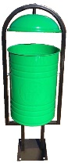 | Урна Космос Лайт без пепельницы
 | Емкость: 20 л. |  | Цена: 2500 руб.
 | Габаритные размеры: Ш326хГ280хВ670 мм
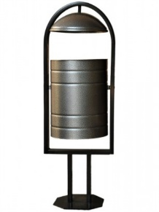 | Урна Космос без пепельницы
 | Емкость: 20 л. | Габаритные размеры:  335х275х980 мм | Цена: 2860 руб.
 | Емкость: 30 л. | Габаритные размеры:  365х315х1015 мм | Цена: 3160 руб.
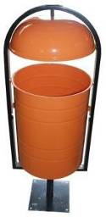 | Урна Космос 50 л. без пепельницы
 | Емкость: 50 л. | Габаритные размеры:  330х380х1150 мм | Цена: 3770 руб.
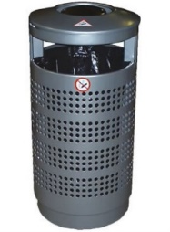 | Урна цилиндрическая 70 л. нержавейка | Цена: По запросу
Габаритные размеры: Ø 420х870 мм
Отверстие для мусора: 110x390 мм

Аксессуары
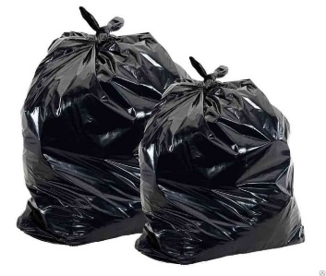 |  | Мешки для евроконтейнеров 120 л.
 |  | Материал: ПВД |  | Цена за 1 шт.: 25 руб.
 |  | Тип отходов: ТБО
 |  | Мешки для евроконтейнеров 240 л.
 |  | Материал: ПВД |  | Цена за 1 шт.: 31руб.
 |  | Тип отходов: ТБО
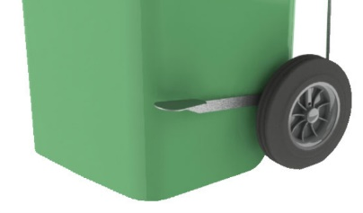 |  | Педаль для евроконтейнеров 120-240 л.
 |  | Для евроконтейнеров 120 л. |  | Цена: 800 руб.
 |  | Для евроконтейнеров 240 л. |  | Цена: 900 руб.
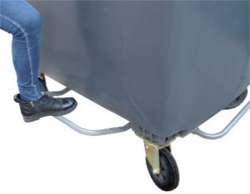 |  | Педаль для евроконтейнеров 1100 л.
 |  | Для евроконтейнеров 1100 л. |  | Цена: 1800 руб.
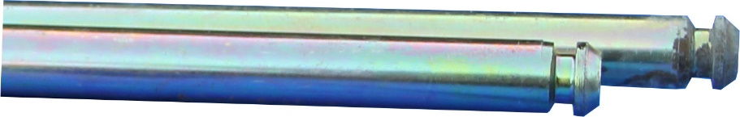 |  | Оси для евроконтейнеров 120-240 л.
 |  | Для евроконтейнера 120 л.(460 мм.) |  | Цена: 300 руб.
 |  | Для евроконтейнера 240 л.-360 л. (552 мм.) |  | Цена: 420 руб.
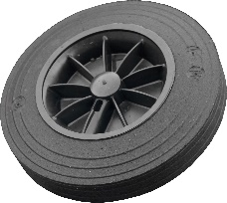 |  | Колеса для евроконтейнеров 120-360 л.
 |  | Диаметр: 200 мм |  | Цена: 320 руб.
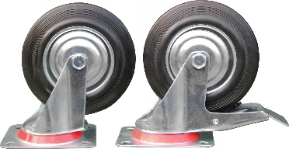 | Колеса поворотные для баков 0,75-08 куб.м (Китай)
 | Диаметр: 160 мм |  | Без тормоза/12 шт. в кор. | Цена: 405 руб.
 | Диаметр: 160 мм |  | С тормозом/12 шт.в кор. | Цена: 465 руб.
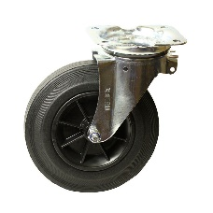 | Колеса поворотные Trimex для контейнеров (Германия)
 | Диаметр: 160 мм |  | Без тормоза | Цена: по запросу
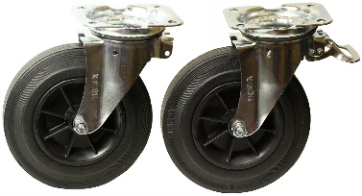 | Колеса поворотные Trimex для контейнеров (Германия)
 | Диаметр: 200 мм |  | Без тормоза | Цена: 695 руб.
 | Диаметр: 200 мм |  | С тормозом | Цена: 660 руб.
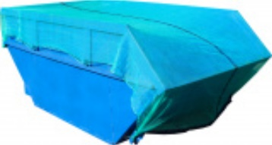 | Сетка для бункера 8 куб.м
 | Размер сетки: 3,5х5 м |  | Диаметр нити: 1,1х3,5 м | Цена:  строит. – 5100 руб.  капрон – 6200 руб.  тент – 8500 руб.
 | Ячея: 6х6, 20х20, 30х30, 40х40, 100х100
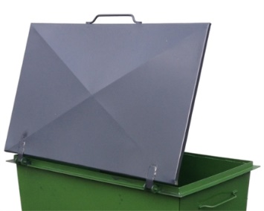 | Крышка для металлических контейнеров
 | Для контейнеров 0,75-0,8 куб.м |  |  | Цена: 1900 руб.
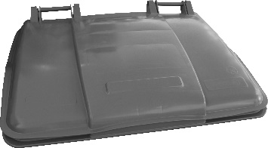 | Крышка плоская для пластиковых контейнеров 1100 л
 | ЕСЛИ У ВАС СЛОМАЛАСЬ КРЫШКА  МЫ ВАМ ПОМОЖЕМ!  Крышки подходят для контейнеров:  ESE, SULO, Plastic Gogic, Ай-Пласт,  Оцинкованные контейнеры. |  |  | Цена: 2100 руб.
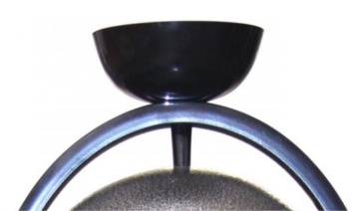 | Пепельница для урны Космос
 | Габаритные размеры: Ш170хГ170хВ60 мм |  |  |  | Цена: 450 руб.
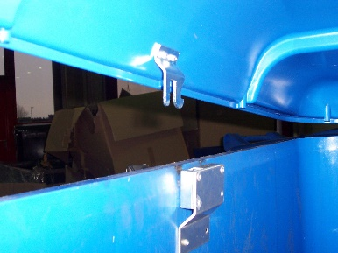 | Замок с ключом для пластиковых контейнеров
 | Для контейнеров: 120-1100 л.ESE |  |  |  | Цена:  без установки - 1800 руб.  с установкой - 1900 руб.

Контейнерные площадки
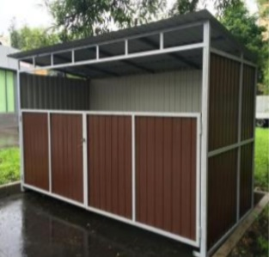 | Площадка для контейнеров ТБО с воротами
 | Размер: от 2 до 8 мест | Цена: по запросу
 | Длина: 300 | 400 | 500 | 600 | 700 | 800 | 900 см
 | Длина: 170 см
 | Высота крышки: 220\200 см

